1、定时清理虚拟机的日志文件
粘贴时提示
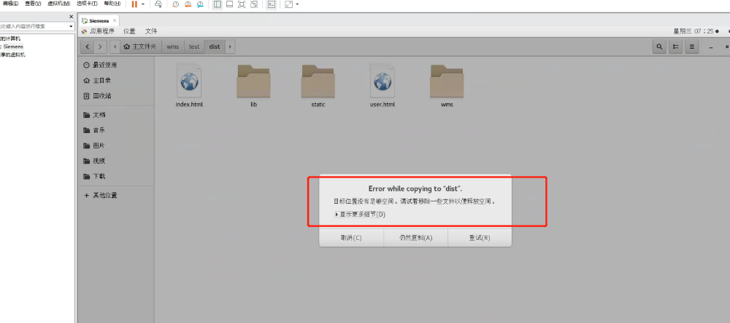这时候你需要清理下日志文件
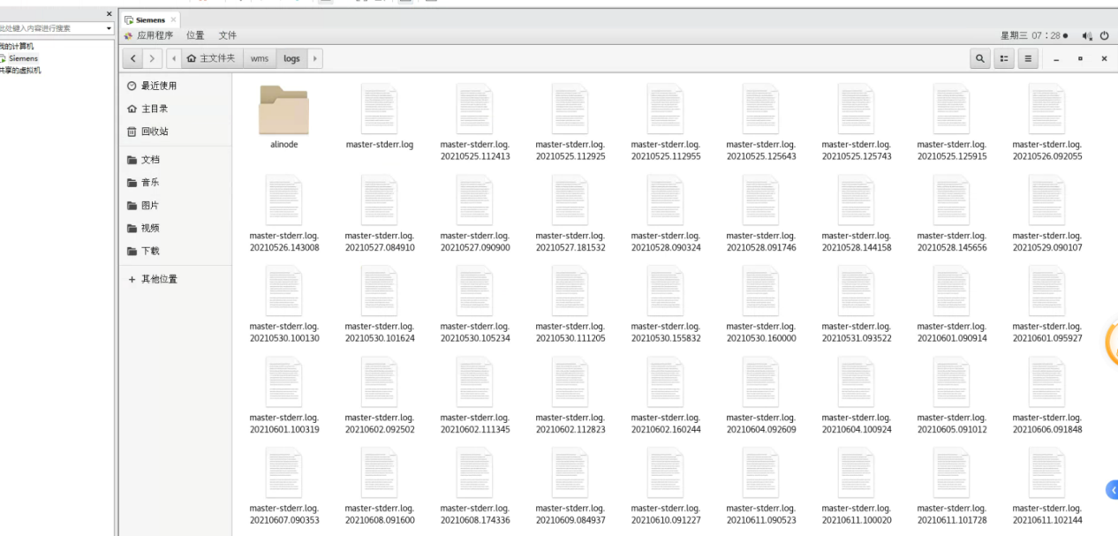
把这些日志文件删除掉即可。

